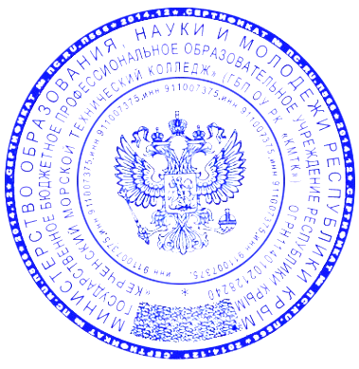
УТВЕРЖДАЮ
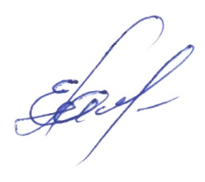
Директор ГБП ОУ РК «КМТК»
_____________Е.А. Масленников
«__12_» __06_______2020г.

ГРАФИК ПРОВЕДЕНИЯ ПРОМЕЖУТОЧНОЙ АТТЕСТАЦИИ ОП № 2
по профессии 15.01.05 «Сварщик (ручной и частично механизированной сварки (наплавки))» гр. 1С9-1
2 семестр
25.06.2020  в 10.00 каб. № 408  Консультация  МДК.01.01 «Основы технологии сварки и сварочное оборудование»  МДК.01.03 «Подготовительные и сборочные операции перед сваркой» | 26.06.2019  в 9.00 каб. № 408  Комплексный экзамен  МДК.01.01 «Основы технологии сварки и сварочное оборудование»  МДК.01.03 «Подготовительные и сборочные операции перед сваркой»  Состав комиссии:  Председатель –  Жигилий И.В.;  Преподаватель –  Засекан Н.В.;  Ассистент –  Иваненко С.А.

